ЗВІТ
директора ліцею за 2024-2025 навчальний рік
Педагогічний аналіз за минулий рік.
У 2024 – 2025 навчальному році колектив продовжував працювати над науково-методичною проблемою «Формування активної громадянської позиції, розвиток життєвих компетентностей дитини шляхом впровадження сучасних прогресивних технологій та педагогічної спадщини В.О.Сухомлинського». Це є початковий етап.Реалізація етапу проблеми здійснювалось на
- педрадах;
- засіданнях Школи ІКТ;
- засіданнях STEAM-лабораторії;
- засіданнях творчих груп вчителів предметників;
- засіданнях творчих груп класних керівників;
- оперативних нарадах;
- в індивідуальній та груповій роботі з учителями;
- в роботі по самоосвіті;
- в різних формах організації освітнього процесу
1.Навчальні досягнення учнів
Протягом навчального року колектив працював над забезпеченням умов для здобуття учнями якісної освіти, над підвищенням ефективності освітнього процесу на основі використання інноваційних технологій навчання та здійснення особистісно-орієнтованого підходу. Дбали, щоб кожен учень одержав знання з базових дисциплін на рівні вимог Державних стандартів, що забезпечило б можливість здобуття вищих рівнів освіти та мотиваційну готовність переходу до трудової діяльності в майбутньому. Забезпечувалась цілісна система роботи у рамках НУШ, середньої та старшої школи. Про рівень навчальних досягнень свідчать матеріали таблиць:

Початкова школа
3 клас
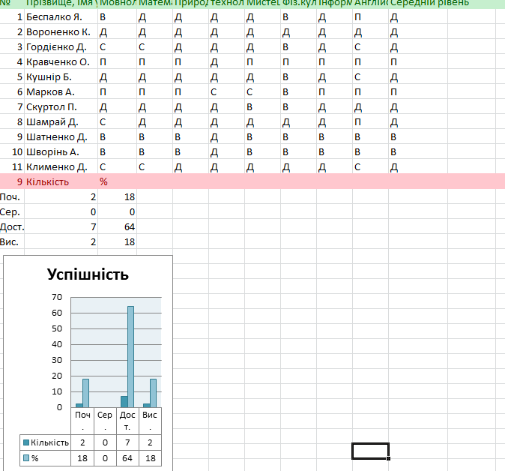
4 клас
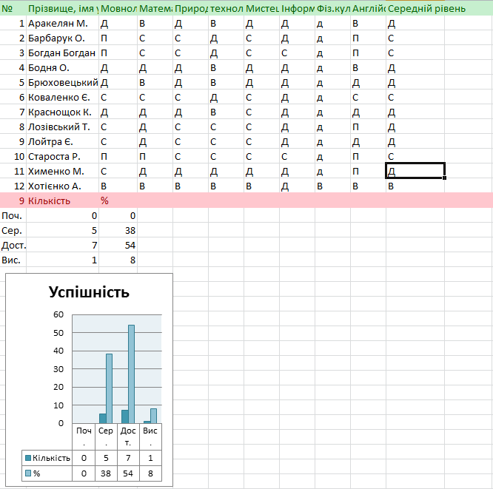
Рівень навчальних досягнень учнів у розрізі кожного класу
У 2024 – 2025 навчальному році слід посилити роботу з учнями початкових класів НУШ, які мають достатній рівень навчальних досягнень, з метою його підвищення, та з учнями початкового рівня, шляхом проведення індивідуальних занять. Треба більше приділити уваги розвиткові логічних суджень учнів через використання та впровадження в навчальний процес елементів медіаосвіти. Також необхідно поставити собі за мету систематизувати закріплення та вироблення мовних умінь та навичок учнів шляхом якіснішої роботи щодо повторення навчального матеріалу в кінці уроку.

Середня школа
Ппре Предмет | Рівень досягнень, (%)
Ппре Предмет | 5 клас |  |  |  | 6 клас |  |  |  | 7 клас |  |  |  | 8 клас |  |  |  | 9 клас
Ппре Предмет | Початковий | Середній | Достатній | Високий | Початковий | Середній | Достатній | Високий | Початковий | Середній | Достатній | Високий | Початковий | Середній | Достатній | Високий | Початковий | Середній | Достатній | Високий
Українська мова | 64 | 36 | 0 | 0 | 43 | 57 | 0 | 0 | 22 | 33 | 44 | 0 | 27 | 36 | 36 | 0 | 60 | 30 | 11 | 0
Українська література | 55 | 45 | 0 | 0 | 14 | 86 | 0 | 0 | 11 | 11 | 78 | 0 | 36 | 27 | 37 | 0 | 50 | 40 | 10 | 0
Математика | 18 | 55 | 27 | 0 | 14 | 57 | 29 | 0
Алгебра |  |  |  |  |  |  |  |  | 22 | 11 | 56 | 11 | 19 | 45 | 18 | 18 | 20 | 40 | 40 | 0
Геометрія |  |  |  |  |  |  |  |  | 11 | 22 | 56 | 1 | 28 | 36 | 18 | 18 | 20 | 50 | 30 | 0
Географія |  |  |  |  | 14 | 71 | 14 | 0 | 22 | 0 | 78 | 0 | 9 | 55 | 36 | 0 | 20 | 50 | 30 | 0
Історія України | 0 | 43 | 57 | 25 | 86 | 14 | 0 | 0 | 22 | 11 | 67 | 0 | 9 | 55 | 36 |  | 30 | 40 | 30
Зарубіжна література | 27 | 64 | 9 | 0 | 86 | 14 | 0 | 0 | 11 | 22 | 67 | 0 | 46 | 18 | 36 | 0 | 10 | 80 | 10 | 0
Англійська мова | 36 | 27 | 36 | 0 | 14 | 43 | 43 | 0 | 22 | 22 | 56 | 0 | 19 | 36 | 45 | 0 | 10 | 50 | 40 | 0
Хімія |  |  |  |  |  |  |  |  | 22 | 44 | 33 | 0 | 27 | 46 | 27 | 0 | 10 | 70 | 20 | 0
Фізика |  |  |  |  |  |  |  |  | 22 | 67 | 11 | 0 | 18 | 55 | 18 | 9 | 10 | 80 | 10 | 0
Біологія (природознавство) | 1 | 55 | 45 | 0 | 0 | 57 | 43 | 0 | 22 | 11 | 67 | 0 | 9 | 64 | 27 | 0 | 0 | 70 | 30 | 0

Рівень навчальних досягнень учнів у розрізі кожного класу

5 клас

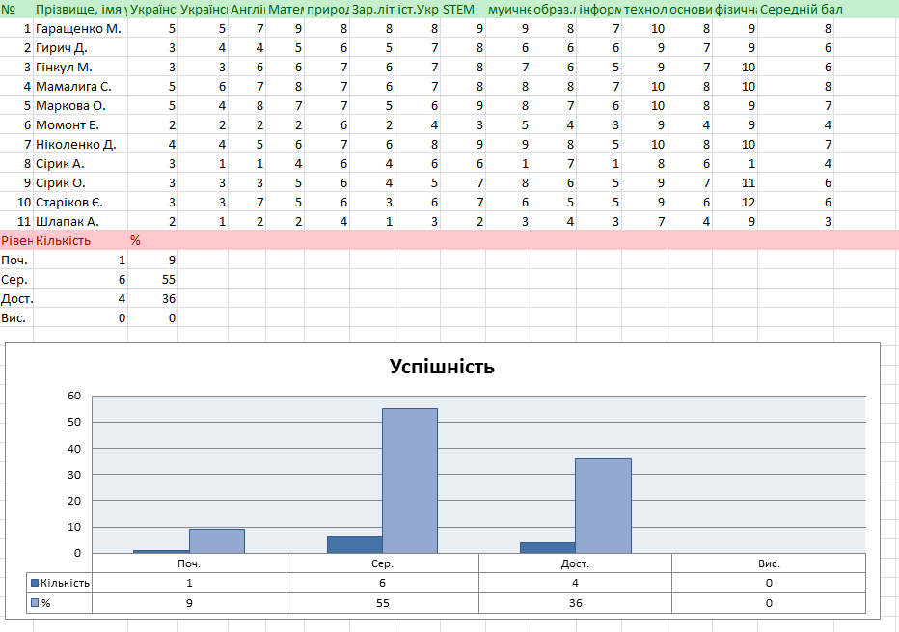
6 клас
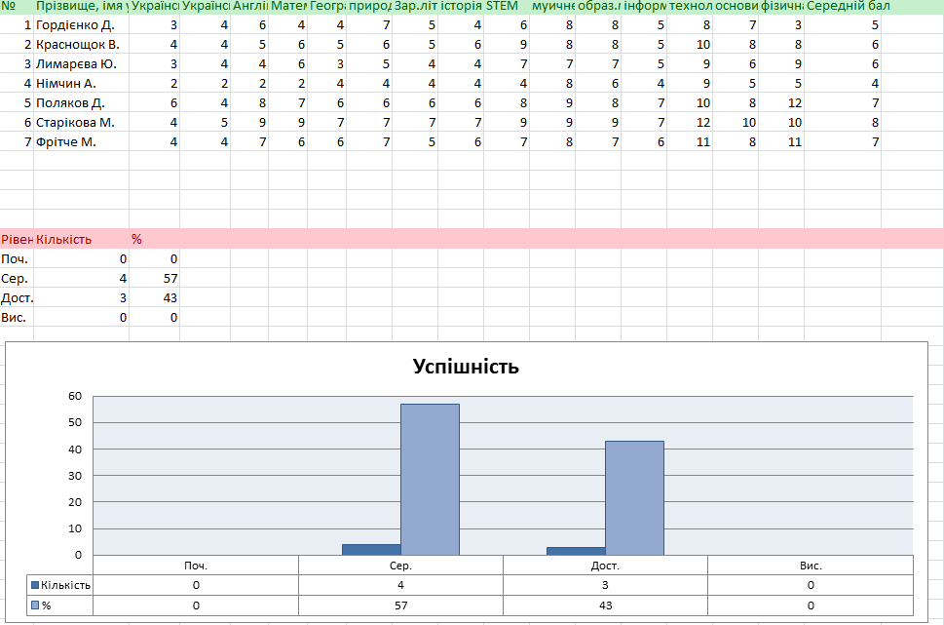

7 клас
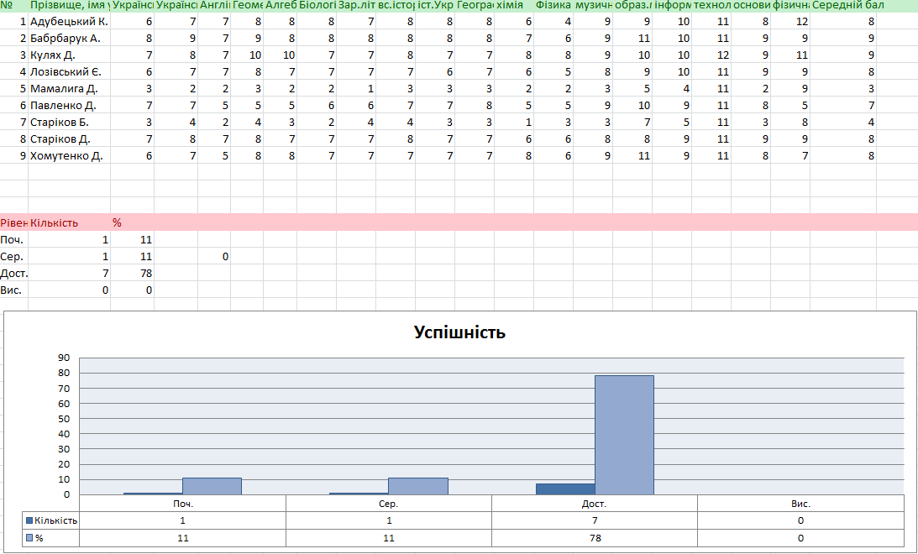
8 клас

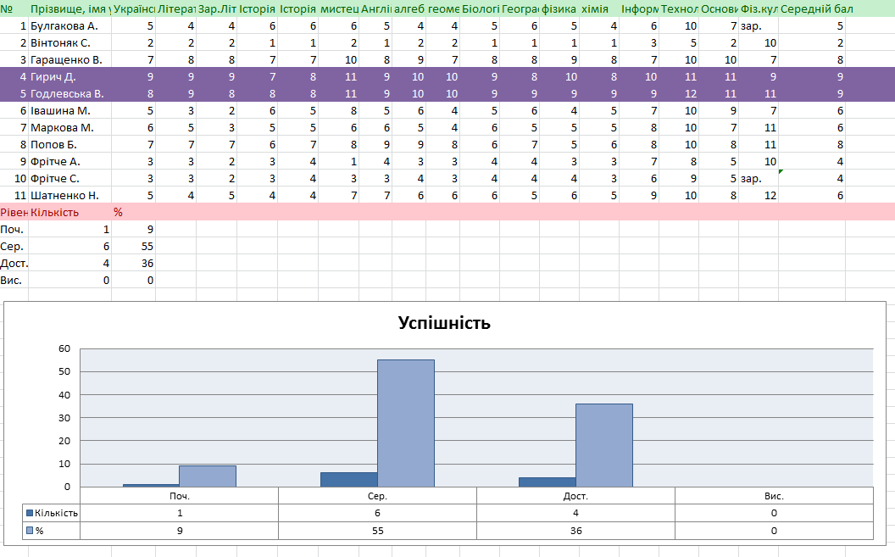

9 клас
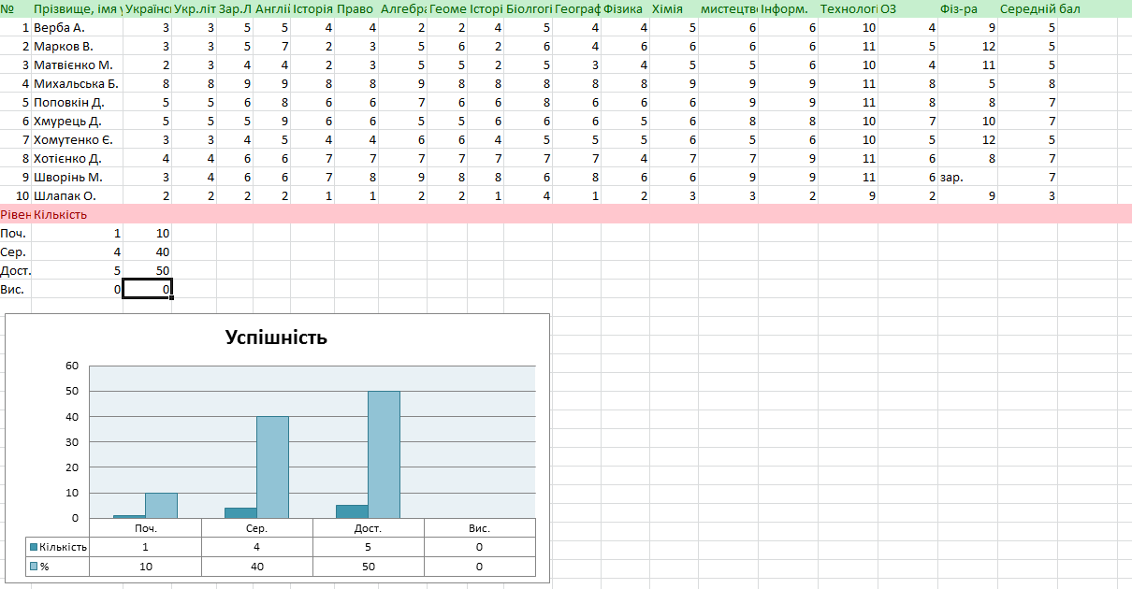

Старша школа
Ппре Предмет | Рівень досягнень, (%)
Ппре Предмет | 10 клас |  |  |  | 11 клас
Ппре Предмет | Початковий | Середній | Достатній | Високий | Початковий | Середній | Достатній | Високий
Українська мова | 37 | 38 | 25 | 0 | 17 | 66 | 17 | 0
Українська література | 37 | 38 | 25 | 0 | 17 | 66 | 17 | 0
Алгебра | 37 | 38 | 25 | 0 | 17 | 33 | 50 | 0
Геометрія | 38 | 37 | 25 | 0 | 17 | 50 | 33 | 0
Географія | 13 | 50 | 37 | 0 | 17 | 66 | 17 | 0
Історія України | 13 | 50 | 37 | 0 | 17 | 67 | 17 | 0
Зарубіжна література | 37 | 38 | 25 | 0 | 17 | 33 | 33 | 17
Англійська мова | 37 | 0 | 63 | 0 | 17 | 17 | 49 | 17
Хімія | 25 | 37 | 38 | 0 | 17 | 33 | 50 | 0
Фізика | 37 | 13 | 37 | 13 | 17 | 33 | 33 | 0
Біологія | 25 | 37 | 38 | 0 | 17 | 17 | 49 | 17

Рівень навчальних досягнень учнів у розрізі кожного класу

10 клас
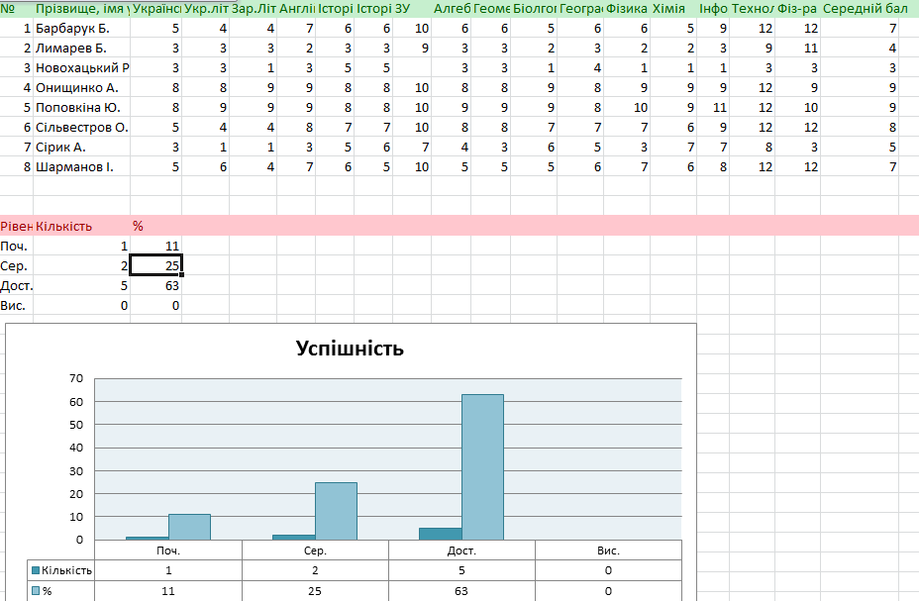

11 клас
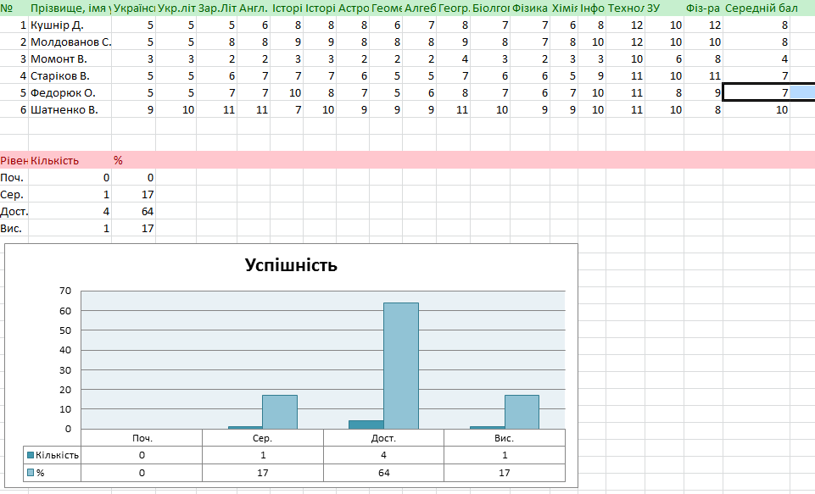

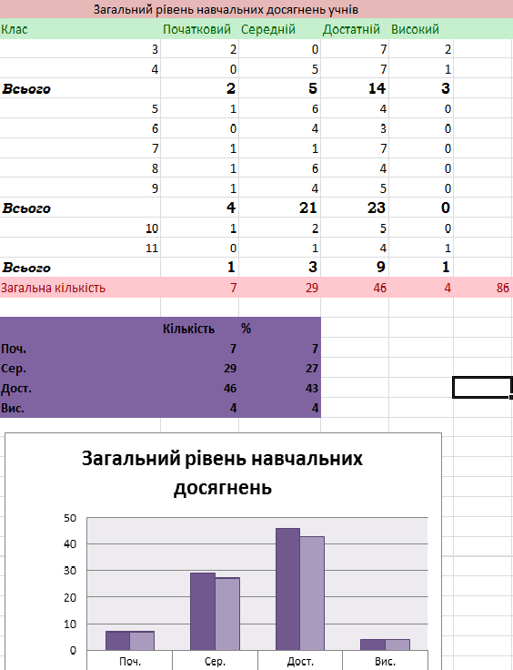

Під час визначення навчальних досягнень учнів підлягали аналізу:
- Рівень оволодіння розумовими операціями: вміння аналізувати, систематизувати, узагальнювати, порівнювати, обстежувати, робити висновки;
- Сутність сформованості загально навчальних та предметних умінь та навичок;
- Характеристики відповіді учня – цілісність, повнота, логічність, обґрунтованість, правильність.
З метою підготовки учнів до участі у НМТ 2025 року було проведено якісну інформаційно-роз'яснювальну роботу серед учнів та їх батьків та пробний варіант тесту для випускників.
2. Робота з обдарованими учнями
З метою створення умов для пошуку, підтримки і розвитку інтелектуально і творчо обдарованих дітей, в ліцеї була налагоджена система роботи з обдарованими учнями.
Маємо 4 учасники, що брали участь у II та ІІІ етапі Всеукраїнських олімпіад, з них призерами стали наступні учнів:
1 | Молдованов Станіслав Анатолійович | 11 | ІІІ етап Всеукраїнської олімпіади з історії | ІІІ
1 | Молдованов Станіслав Анатолійович | 11 | ІІ етап Всеукраїнської олімпіади з історії | І
2 | Гирич Дар»я Віталіївна | 8 | ІІ етап Всеукраїнської олімпіади з математики | І
2 | Гирич Дар»я Віталіївна | 8 | ІІІ етап Всеукраїнської олімпіади з математики | ІІІ
2 | Гирич Дар»я Віталіївна | 8 | ІІ етап Всеукраїнської олімпіади з української мови | І
2 | Гирич Дар»я Віталіївна | 8 | ІІ етап Всеукраїнської олімпіади з хімії | ІІІ
3 | Шатненко Валерія Анатоліївна | 11 | ІІ етап Всеукраїнської олімпіади з біології | І
3 | Шатненко Валерія Анатоліївна | 11 | ІІІ етап Всеукраїнської олімпіади з біології | ІІ
3 | Шатненко Валерія Анатоліївна | 11 | ІІ етап Всеукраїнської олімпіади з географії | І
 |  |  | ІІ етап Всеукраїнської олімпіади з англійської мови | ІІ
 |  |  | Всеукраїнський конкурс творчих робіт «Національно-патріотичне становлення молоді» | ІІІ
4 | Кушнір Денис Сергійович | 11 | ІІ етап Всеукраїнської олімпіади з технологій | І

Учні нашого ліцею є слухачами Кіровоградської МАНум

Щороку все більше і більше учнів беруть участь у «Інсайти сьогодення від юних дослідників Кіровоградщини»

Ліцеїсти віддають перевагу і іншим конкурсам Всеукраїнського рівня та мають перемоги.
Шворінь  Максим  Сергійович | 9 | Обласний етап Всеукраїнського конкурсу юних фотоаматорів | ІІ
Шворінь  Максим  Сергійович | 9 | Обласний конкурс «Свій голос віддаю на захист природі» | ІІ
Годлевська Владислава  Іванівна | 8 | Обласний конкурс «Свій голос віддаю на захист природі» | ІІ
Годлевська Владислава  Іванівна | 8 | Обласний етап Всеукраїнського конкурсу юних фотоаматорів «Моя країна - Україна» | ІІІ
Годлевська Владислава  Іванівна | 8 | Міжнародний конкурс з українознавства серед учнів | ІІІ
Онищенко  Анна  Андріївна | 10 | Обласний конкурс «Свій голос віддаю на захист природі» | ІІ
Онищенко  Анна  Андріївна | 10 | Обласний етап Всеукраїнського конкурсу юних фотоаматорів «Моя країна - Україна» | І
Кулях  Дмитро  Андрійович | 7 | Обласний етап Всеукраїнського конкурсу юних фотоаматорів «Моя країна - Україна» | ІІ

Робота з педагогічними кадрами щодо їх підготовки до роботи з обдарованими учнями здійснюється у рамках роботи :
- педагогічної майстерні;
- Об “єднань творчих груп;
- STEAM-лабораторії;
- Тренінгового центру;
- ІКТ-школи;
- психологічного семінару.
Враховуючи усе вищевказане, можна зробити висновок, що у ліцеї склалась система роботи з обдарованими та здібними учнями. Відстежується позитивна динаміка результативності роботи педагогічного колективу у цьому напрямку.
3. Методична робота
Протягом навчального року колектив працював над забезпеченням умов для здобуття учнями якісної освіти, над підвищенням ефективності освітнього процесу на основі використання інноваційних технологій навчання та здійснення особистісно-орієнтованого підходу. Дбали, щоб кожен учень одержав знання з базових дисциплін на рівні вимог Державних стандартів, що забезпечило б можливість здобуття вищих рівнів освіти та мотиваційну готовність переходу до трудової діяльності в майбутньому. Забезпечувалась цілісна система роботи початкової, середньої та старшої школи.
Педагогічний колектив працює над розвитком здібностей і обдарувань учнів.
Маємо 4 учасники, що брали участь у II та ІІІ етапі Всеукраїнських олімпіад, з них призерами стали наступні учні:
1 | Молдованов Станіслав Анатолійович | 11 | ІІІ етап Всеукраїнської олімпіади з історії | ІІІ
1 | Молдованов Станіслав Анатолійович | 11 | ІІ етап Всеукраїнської олімпіади з історії | І
2 | Гирич Дар»я Віталіївна | 8 | ІІ етап Всеукраїнської олімпіади з математики | І
2 | Гирич Дар»я Віталіївна | 8 | ІІІ етап Всеукраїнської олімпіади з математики | ІІІ
2 | Гирич Дар»я Віталіївна | 8 | ІІ етап Всеукраїнської олімпіади з української мови | І
2 | Гирич Дар»я Віталіївна | 8 | ІІ етап Всеукраїнської олімпіади з хімії | ІІІ
3 | Шатненко Валерія Анатоліївна | 11 | ІІ етап Всеукраїнської олімпіади з біології | І
3 | Шатненко Валерія Анатоліївна | 11 | ІІІ етап Всеукраїнської олімпіади з біології | ІІ
3 | Шатненко Валерія Анатоліївна | 11 | ІІ етап Всеукраїнської олімпіади з географії | І
 |  |  | ІІ етап Всеукраїнської олімпіади з англійської мови | ІІ
 |  |  | Всеукраїнський конкурс творчих робіт «Національно-патріотичне становлення молоді» | ІІІ
4 | Кушнір Денис Сергійович | 11 | ІІ етап Всеукраїнської олімпіади з технологій | І

Учні нашого ліцею є слухачами Кіровоградської МАНум

Щороку все більше і більше учнів беруть участь у «Інсайти сьогодення від юних дослідників Кіровоградщини»

Ліцеїсти віддають перевагу і іншим конкурсам Всеукраїнського рівня та мають перемоги.
Шворінь  Максим  Сергійович | 9 | Обласний етап Всеукраїнського конкурсу юних фотоаматорів | ІІ
Шворінь  Максим  Сергійович | 9 | Обласний конкурс «Свій голос віддаю на захист природі» | ІІ
Годлевська Владислава  Іванівна | 8 | Обласний конкурс «Свій голос віддаю на захист природі» | ІІ
Годлевська Владислава  Іванівна | 8 | Обласний етап Всеукраїнського конкурсу юних фотоаматорів «Моя країна - Україна» | ІІІ
Годлевська Владислава  Іванівна | 8 | Міжнародний конкурс з українознавства серед учнів | ІІІ
Онищенко  Анна  Андріївна | 10 | Обласний конкурс «Свій голос віддаю на захист природі» | ІІ
Онищенко  Анна  Андріївна | 10 | Обласний етап Всеукраїнського конкурсу юних фотоаматорів «Моя країна - Україна» | І
Кулях  Дмитро  Андрійович | 7 | Обласний етап Всеукраїнського конкурсу юних фотоаматорів «Моя країна - Україна» | ІІ

Учні 9-11 класів зайняли І місце у змаганнях «Захисник Кіровоградщини» , Пліч – о –пліч, Гімназіада керівник Поповкін В.А.;
Адміністрація ліцею та вчителі приділяли велику увагу адаптації учнів 1-го та 5-го класів до навчання, дане питання неодноразово розглядалося на засіданнях педагогічної ради, нарадах при директору, об’єднаннях творчих груп .
Методична робота в 2024 - 2025 навчальному році була спрямована на створення системи постійного підвищення фахової майстерності вчителів ліцею, головною метою якої⁻є:
- підвищення професійної компетентності вчителів;
- використання системи неперервної освіти з метою підвищення мобільності педагогів;
- розвиток ініціативи і творчості педагогічного колективу ;
- підвищення ефективності та якості освітнього процесу;
- впровадження в практику роботи інноваційних методів навчання
- впровадження в практику роботи платформ для дистанційного навчання
Виконання цих завдань реалізовувалося через організацію діяльності різних методичних формувань та проведення спрямованих епізодичних заходів:
- об’єднання творчих груп вчителів предметників;
- об’єднання творчих груп класних керівників
- Міні-лабораторія STEAM-освіти;
- Школа ІКТ-грамотності;
- Тренінговий центр
- Методичні студії
- Дайджест «Відкриті освітні ресурси для впровадження STEAM – навчання»;
- Педагогічна студія «Сучасні он-лайн сервіси для організації роботи НУШ»;
- Заняття у тренінговому центрі «Організовуємо дистанційне навчання для учнів НУШ. Практичні поради»
- Інтернет на користь: 8 ресурсів, що допоможуть зацікавити учня наукою
- Педагогічний кінозал «Тайм-менеджмент та ресурси підвищення ефективності роботи педагогів»;
Інноваційна діяльність
Протягом навчального року велика увага приділялась впровадженню інноваційних технологій.

Організація інноваційної діяльності ліцею спрямована на
- пошук нових моделей;
- впровадження інновації в освітній процес;
- виявлення нових творчих можливостей вчителів;
- створення дітям ситуації життєвого успіху в сфері навчання;
- співробітництво учителя і учня;
- організація дистанційного навчання

Заходи, спрямовані на забезпечення організації інноваційної діяльності:

Інноваційна діяльність вчителів Комишуватського ліцею
Назва освітньої інновації | Зміст інновації | Стадія реалізації | Вчитель, який упроваджує інновацію
Підвищення якості освіти через підвищення рівня професійної компетентності педагога та впровадження інноваційних педтехнологій. | Умовою підвищення якості освіти є підвищення рівня професійної компетентності вчителя. | Розповсюдження | Педколектив школи
Формування ключових компетентностей учнів через впровадження інноваційних педтехнологій | Завдання сучасного ліцею – формування компетентнісної особистості,найбільш ефективними засобами досягнення цього є впровадження інноваційних педтехнологій | Розповсюдження
Використання інформаційно-  комунікаційних технологій на уроках | Використання інформаційних технологій відкриває можливість надавати знання у різних формах: текстовій, графічній, звуковій, динамічній. | Розповсюдження | Педколектив школи
Організація дистанційного навчання | Опанування нових навичок роботи у Zoom та HUMAN | використання | Педколектив школи

Упровадження освітніх інновацій здійснюється на рівні громади
Використання педагогічними працівниками засобів ІКТ для здійснення освітнього процесу
Педагогічний колектив працює над вирішенням проблеми підвищення якості освіти. Новий якісний етап у розвитку освіти можливий лише за умови інтенсивного впровадження інформаційно-компьютерних технологій. ІКТ у закладі використовується у різних напрямках: управлінській діяльності, здійсненні навчального процесу, під час дистанційного навчання, виховній роботі, організації роботи з педкадрами, роботі з обдарованими дітьми, роботі з батьківською громадськістю. Важливою умовою впровадження ІКТ в навчальний процес є рівень сформованості інформаційної культури педагога. Підвищенню її рівня сприяє самоосвіта вчителів, курси ІКТ, заходи, які проводяться у ліцеї. На сьогодні, 90 % педагогічних працівників навчального ліцею володіють інформаційними компетентностями, проводять уроки з використанням мультимедійної та комп’ютерної техніки а також працюють на освітній платформі HUMAN, уміло користуються додатками GOOGLE, проводять онлайн – зустрічі за допомогою таких сервісів як google- meet та ZOOM.
Для забезпечення доступу до інформації про діяльність навчального закладу, з метою створення єдиного інформаційно-освітнього простору навчального закладу, залучення батьків та учнів до планування, підвищення якості організації навчально-виховного процесу, поширення педагогічного досвіду вчителів у навчальному закладі створено мережу веб-ресурсів ліцею:
Назва веб-ресурсу | Адреса
Сайт Комишуватського ліцею | https://komyshuvate-school.webnode.com.ua/
Методична робота | https://komyshuvate-school.webnode.com.ua/metodichna-robota/
НУШ | https://komyshuvate-school.webnode.com.ua/nush/
Для батьків | https://komyshuvate-school.webnode.com.ua/dlya-batkiv/
Освітні програми | https://komyshuvate-school.webnode.com.ua/osvitni-programi/
Віртуальна учительська | yanyska.blogspot.com

Впровадження STEAM-освіти
STEAM-освіта (S — science, T — technology, E — engineering, A — art, M — mathematics) — сучасний підхід до навчання, що поєднує природничі науки, технології, інженерію, мистецтво та математику. Навчальний заклад активно застосовує цей міждисциплінарний підхід у школі та втілює в конкретних проектах:
- «Піраміди – величні пам’ятки минулого» (https://gitalovtsi.wixsite.com/steam/steam-hakaton)
- «Золоте число» (https://steamproekt.blogspot.com/)
- STEAM-тиждень «Звук» (https://sway.office.com/quktmFtoaYUhnyIM)
- проєкт «Боги Олімпу» (https://www.youtube.com/watch?v=XVmEER9pIWM&t=49s)
- Free STEM – челендж. (https://yanyska.blogspot.com/2020/02/blog-post.html).
- Проєкт НУШ «Квасоля-парасоля»
https://www.youtube.com/watch?v=_jqdYIulpk8&ab_channel=%D0%AF%D0%BD%D0%B0%D0%A1%D1%96%D0%BB%D1%8C%D0%B2%D0%B5%D1%81%D1%82%D1%80%D0%BE%D0%B2%D0%B0
https://www.youtube.com/watch?v=f90W2WQOA8k&ab_channel=%D0%AF%D0%BD%D0%B0%D0%A1%D1%96%D0%BB%D1%8C%D0%B2%D0%B5%D1%81%D1%82%D1%80%D0%BE%D0%B2%D0%B0
https://www.youtube.com/watch?v=AAFJG47bXUE&ab_channel=%D0%AF%D0%BD%D0%B0%D0%A1%D1%96%D0%BB%D1%8C%D0%B2%D0%B5%D1%81%D1%82%D1%80%D0%BE%D0%B2%D0%B0

Створені ресурси Міні-лабораторія STEAM-освіти (https://gitalovtsi.wixsite.com/steam) та блог «STEAM-навчання по-новому» (https://kreatuvnuy-zastypnuk.blogspot.com/)
Підвищенню результатів підготовки кадрів сприяло і проходження курсової перепідготовки вчителів, організація самоосвітньої роботи над науково-методичною проблемою, робота з молодими та малодосвідченими вчителями.
Протягом навчального року на базі навчального закладу проходили методичні заходи
січень | Академічна доброчесність у закеладі освіти | Різніченко Л.М.
лютий | Вправи на розвантаження. | Шворінь Л.М.
лютий | Онлайн – ресурси для навчання | Кейзі Д.В.
березень | Навчання по – новому. | Сільвестрова Я.І.

Організація дистанційного навчання
Комишуватський ліцей працює на освітній платформі для дистанційного навчання HUMAN.
Основними засобами та інструментами дистанційного навчання стали такі додатки та інтернет-платформи як
- Viber
- Discord
- Zoom
- Google classroom
- Classtime
- Mozaweb
- Mozabook
- На Урок
- Всеосвіта
- Власні освітні блоги
- Телефонний зв'язок
- Дошки padlet
- Додатки Google
- HUMAN
З огляду на варіативність організації навчання з використанням технологій дистанційного навчання педагогічні працівники
- При плануванні кількості та обсягу завдань та контрольних заходів враховували принцип здоровязбереження, запобігаючи емоційному, ментальному та фізичному перевантаженню учнів;
- забезпечили всім учням доступ до навчальних матеріалів та завдань шляхом використання різних способів обміну інформацією;
- організовували проведення океремих дистанційних консультацій
Під час впровадження даної освітньої технології виникли деякі труднощі:
- об”єктивність оцінювання (батьки учнів кионували за них завдання);
- відсутність відповідальності та усвідомлення важливості навчатись дистанційно у батьків та учнів (деякий відсоток учнів свідомо не приймав участі у дистанційному навчанні, маючи всі технічні можливості або працювали не з усіх навчальних предметів);
- відсутність технічного забезпечення (у деяких учнів немає комп»ютера, телефона або Інтернету);
- недотримання академічної доброчесності (списування учнями робіт один в одного або в Інтернеті)
Виходячи з вищеописаних проблем важко оцінити рівень навчальних досягнень учнів під час організації дистанційного навчання, побачити динаміку учнів.

4. Атестація педагогічних працівників у 2024-2025 навчальному році
Згідно з річним планом роботи ліцею сплановано діяльність педагогічного колективу щодо атестації педагогічних працівників. Видано накази «Про проведення атестації педагогічних працівників у 2024 – 2025 навчальному році» та «Про створення атестаційної комісії у 2024 – 2025 навчальному році».
Складено план роботи атестаційної комісії на 2024 – 2025 навчальному році, оформлено стенд з питань атестації, уточнено списки вчителів, які підлягають атестації. Згідно з планом вчителі, які атестуються, були ознайомлені з нормативними документами щодо атестації.
Складено графік засідання атестаційної комісії. Члени атестаційної комісії вивчали рівень професійної підготовки за блоками:
- науково-теоретична підготовка вчителя;
- методична підготовка вчителя;
- виховна робота;
- громадсько-педагогічна діяльність.
В ході атестації оцінено:

- уміння планувати педагогічну діяльність;
- уміння корегувати навчально-виховний процес;
- рівень науково-методичної діяльності;
- рівень викладання предмета;
- результативність навчально-виховної діяльності.
Організовано вивчення системи роботи вчителів. Відвідувалися
уроки адміністрацією ліцею, членами атестаційної комісії,керівниками МО, вчителями. Проведено декаду вчителя, що атестується. Проведено засідання атестаційної комісії, оформлено атестаційні листи, видано наказ «Про підсумки атестації педагогічних працівників в 2024 – 2025 навчальному році» .
5.Аналіз управлінської діяльності адміністрації ліцею
Основними напрямками контрольно-аналітичної діяльності ліцею були:
- контроль за організацією освітнього процесу;
- отримання інформації для педагогічного аналізу;
- створення оптимальних умов для навчання та розвитку дітей;
- забезпечення рівного доступу до якісної освіти кожному учневі.
Здійснювався контроль за плануванням освітньої роботи, за роботою гуртків, ГПД, за веденням класних журналів,станом перевірки учнівських зошитів, журналів з техніки безпеки, щоденників. Вивчався стан викладання математики, фізики, правознавства, адаптація учнів 1 та 5класів до навчання, стан навчально-виховної роботи у випускних класах.
Здійснювався контроль за виконанням Інструкції щодо обліку дітей і підлітків
шкільного віку, за відвідуванням учнями ліцею, організацією харчування
учнів пільгової категорії та за роботою щодо попередження правопорушень і
злочинності серед учнівської молоді. Моніторився стан роботи зі збереження
життя дітей та з ОП
Результати внутрішкільного моніторингу узагальнено в довідках, наказах, заслуховувались на педагогічній раді.
6. Виховна робота
Аналіз виховної роботи ліцею за 2024 – 2025 н. р.
Комишуватський ліцей працює над створенням умов для самореалізації духовного, інтелектуального та фізичного потенціалу особистості, забезпечення умов реалізації її національно-культурних потреб, формування громадянської позиції та екологічної освіти учнів, їх підготовки до майбутньої трудової діяльності.
Створена система виховної роботи, що будується за тематичними місячниками або періодами, які охоплюють всі напрямки громадянського виховання. Проблемним питанням виховної роботи закладу є «Формування активної громадянської позиції, розвиток життєвих компетентностей дитини шляхом впровадження сучасних прогресивних технологій та педагогічної спадщини В.О.Сухомлинського».
Згідно Основних орієнтирів виховання учнів 1-11 класів, Концепції НУШ, Концепції національно-патріотичного виховання виховна діяльність навчального закладу спрямована на формування ціннісних ставлень до себе, до сім’ї, родини, людей, до праці, до природи, до культури і мистецтва, до суспільства і держави, вихованню високоморальних та патріотичних якостей особистості.
Протягом 2024 – 2025 н.р. виховна робота була спланована на реалізацію навчально-виховного проєкту «ВІРА В МАЙБУТНЄ ЖИВА!»
В світлі сучасних реальних подій в зв’язку з повномасштабним вторгненням рф на територію суверенної України особлива увага приділялась саме громадянському та національно-патріотичному вихованню, формуванню в дітей якостей громадянина – патріота. Учні ліцею постійно доглядають за обеліском, парком Пам’яті і Слави, надають посильну допомогу ветеранам праці, людям похилого віку. Виховання доброти, чуйності, справедливості, благородства, поваги до старших сприяють проведення різноманітних конкурсів, годин спілкування, уроків етики та культури спілкування, тематичних вечорів.
Виходячи з цього було проведено Перший урок «Ти як? Дорога до школи», тиждень пам’яті В.О.Сухомлинського «Він віддав своїм учням тепле серце в долонях», виставка квітів та свято Врожаю «Осінні фантазії», флешмоб «Все буде Україна»», урок Пам’яті жертв Голодомору « Той голодний 33 – рік. Засвіти свічу», покладання квітів біля пам’ятного знаку жертвам голодомору, до річниці Революції Гідності та Свободи «Революція Гідності. Як це було?», до Дня пам’яті Героїв Крут «Від крутянців до героїв Азовсталі», до дня пам’яті Героїв Чорнобиля (разом з Комишуватським БК), до Дня Соборності флешмоб «Україна нездоланна».
Відповідно на виконання Програми національно – патріотичного виховання в ліцеї запроваджено акції «Коробка тепла», «Великодний кошик для ЗСУ» , по збору продуктів харчування та листів воїнам- захисникам , акції по збору монет «Монета на ЗСУ» , взяли участь у написанні всеукраїнського диктанту національної єдності, проведені благодійна виставка – ярмарок хлібних виробів «Образу хліба вклонімося», кошти з якої віддали на благодійну акцію на допомогу ЗСУ у Комишуватський старостат . Всього зібрано коштів : 6800 + 3050 = 9850 грн. Допомагаємо дорослим плести маскувальні сітки та відправляємо листівки та малюнки нашим воїнам. Щоденно о 9.00 – Хвилина мовчання. Учнівський та педагогічний колективи вшановують пам'ять жертв ІІ світової війни та день визволення рідного села. Традиційні заходи, флешмоби, виставки до дня вишиванки «Одягну вишиванку». Учні закладу вшановують пам'ять видатного хлібороба О.В.Гіталова.
До Дня рідної мови серед учнів 1-4 кл., 5-6 кл., 8-9 кл. проведені заходи «Гімн рідній мові», ребуси, кросворди, вікторини, переглянуті відеофільми про багатство рідної мови. Підготовлено відео акції, виставки, відповідні заходи до дня народження Ліни Костенко та Великого Кобзаря «З Кобзарем по життю». Учні закладу взяли участь у Всеукраїнському конкурсі творчих робіт «Національно-патріотичне ставлення молоді» з нагоди відзначення Дня Соборності України (Шатненко Валерія, ІІІ м.) , а також в обласному етапі Всеукраїнського конкурсу юних фотоаматорів “Моя країна - Україна!” ( Онищенко А. - І м. та ІІ м. в ІІІ етапі, Шворінь М. – ІІ м., Кулях Д. – ІІ м., Годлевська В. – два ІІ м.) , та ХУІІ Міжнародному конкурсі з українознавства серед учнів (Годлевська В. – ІІІ м.)
В ліцеї розгорнута робота по пропаганді в учнів здорового способу життя. Щорічно в вересні проводиться місячник «Увага! Діти на дорозі!» та тиждень знань правил дорожнього руху «Правила дорожні – корисні для кожного!» В рамках тижня проведені Урок дорожньої грамоти, виставка інформаційно – просвітницьких матеріалів про безпеку руху, виставка малюнків на дану тему, перегляд мультфільмів про правила дорожнього руху. На протязі семестру проведені Тиждень безпеки життєдіяльності на протипожежну безпеку «Навчіться сьогодні, щоб вижити завтра», екскурсії по навчальному закладі «Повторюємо правила протипожежної безпеки», тренування з дотримання правил евакуації в надзвичайних ситуаціях та інші. В навчальному закладі облаштований кабінет безпеки, де відбуваються заняття, заходи, години спілкування . спрямовані на безпеку життєдіяльності дітей.
В ІІ семестрі проведено Тиждень сприяння здоровому способу життя “Здоров'я – це благо, дароване нам природою ” (січень), Тиждень знань БЖ “Дарма не бійся, але стережися! ” (квітень) та Тиждень знань правил ДР “Правила для пішоходів шануватимуть люди – скрізь тоді порядок буде! ” (травень). В реаліях часу з дітьми постійно повторюються правила поведінки під час повітряної тривоги, поведінки в укриттях (згідно затверджених інструкцій) в рамках Тижня цивільної безпеки (квітень).
Учні ліцею взяли участь в проведенні олімпійського тижня та дня фізичної культури та спорту. Для учнів 5-11 класів був проведений захід спортивного спрямування. До Дня Захисника України команда закладу (керівник Поповкін В.А.) брали участь в заходах військово-патріотичного спрямування «Захисник Кіровоградщини», де отримали І місце.
Учнівська рада контролює відвідування учнями занять в ліцеї. В навчальному закладі працює координаційна рада по профілактиці правопорушень. На даний момент в ліцеї на обліку не перебуває жодного учня. В закладі є куточок правових знань, затверджено заходи щодо здійснення правової освіти серед учнів, в жовтні проведено тиждень правових знань до Всеукраїнського дня права «Наші права і обов’язки », організовано роботу служби «Довір’я».
Виходячи з проблеми закладу «Трансформація педагогічної спадщини В.О.Сухомлинського в практику роботи школи» в закладі склалися певні традиції. Серед них проведення тижня В.О.Сухомлинського, екскурсії в Музей Трудової Слави села та шкільну кімнату – музей Хліба, операції «Чистий двір – школа», «Милосердя», «Обеліск», акція «Подаруй книгу бібліотеці». В ліцеї розвинена позаурочна навчально-виховна робота. Інтелектуальні здібності та естетичний смак формують різні конкурси, зустрічі, вікторини, тренінги. Підготовлено та проведено свята до Дня Вчителя «Я пишаюсь тобою, Вчителю», акція «16 днів без насильства», присвячена Міжнародному дню толерантності. Ліцей взяв участь у заходах Міжнародного дня гідності. До святкування Різдвяних свят в закладі проведені святкові заходи, вручення гостинців. Вже традиційно четвертий рік поспіль проводимо нове національне свято української хустки ( бібліотекар Юр’єва І.І.) Протягом навчального року разом з учнями підготовлено та проведено заходи до Дня гарбуза, Дня чаю, Дня яблука (1-4 кл.), День цукерки, організовані цікаві дні зачісок, джинсів, день без домашніх завдань, день без портфеля та інші. Гарно і змістовно підготовлені свята «Прощання з початковою школою» (Михальська Н.П.) та Останнього дзвоника (Шворінь Л.М.)
Багато уваги приділяється екологічному вихованню учнів. В закладі працює екологічне об’єднання “Зелений світ”. Протягом року діти неодноразово брали участь у проведення трудових операцій по прибиранню території школи, села, по озелененню: «Чистий двір школи», «Куточок краси», «Моя садиба – найкраща” та інші. Заплановані акції і по збереженню навколишнього середовища, а саме: «Первоцвіт», «Джерело», «Блакитні артерії рідного краю» та інші. Біля ліцею діти розвісили годівнички та підгодовують пташок – акція «Годівничка» (вчителі початкових класів). До Всесвітнього дня землі підготовлені заходи для учнів 1-4 , 5-7 класів. Вже кілька років наші вихованці беруть участь у обласному етапі конкурсу юних фотоаматорів «Моя країна – Україна», де отримали цьогоріч І м. Онищенко А., ІІ м. – Шворінь М. та Кулях Д., два ІІІ м. – Годлевська В. А також ІІ м. у Всеукраїнському етапі цього конкурсу в Києві (Онищенко А.) (керівник Шворінь Л.М.) У обласному етапі конкурсу «Свій голос віддаю на захист природи» в номінації творчих робіт маємо два ІІ м. – Шворінь М. та Годлевська В. У ІІ етапі Всеукраїнського конкурсу «Птах року» маємо призові місця: педагог-організатор Шворінь Л.М. – ІІ м., бібліотекар Юр’єва І.І. – ІІІ м.
Учні нашого ліцею є слухачами Кіровоградської МАН, готуються до захисту науково-дослідницьких робіт. У листопаді діти брали участь у обласному конкурсі інсайтів «Інсайти сьогодення від юних дослідників Кіровоградщини». Навчальний заклад має тісні зв’язки з місцевим господарством ТОВ АПК ім..О.В.Гіталова. Учні проводять екскурсії на місцеве виробництво, тракторну бригаду, зустрічаються з працівниками господарства. Для виховних цілей використовують екскурсії в шкільний музей-кімнату хліба та місцевий музей Трудової Слави.
Слід відзначити роботи класних керівників 1-4 класів, їх активність, креативність та згуртованість.
Слід приділити увагу більш активному проведенню відкритих виховних заходів, здійснювати обмін досвідом між класними керівниками.
Діє учнівська рада «Лідер». Належна увага приділяється розвитку творчих здібностей учнів. Для цього в закладі працюють гуртки спортивного та творчого спрямування. Слід приділити увагу активності членів учнівської ради, активізації роботи комісій.
Багато уваги приділяється питанню поведінки дітей в школі, взаємостосунків між учнями, формування навичок здорового способу життя. На сьогодні це одне з ключових питань у виховній роботі серед молоді. Для учнів відповідно вікових категорій проведено перегляд відеофільмів про здоровий спосіб життя, підготовлено інформаційно-просвітницькі виставки на відповідну тематику. Слід удосконалити роботу з морально-правового виховання в школі, що є складовою виховної роботи загалом. В ліцеї діє дошка днів народження, де щомісячно вітаємо учнів .
Ми співпрацюємо з місцевим музеєм, сільською бібліотекою, сільським БК, районним краєзнавчим музеєм в справі виховання підростаючого покоління. На засіданнях творчої лабораторії класних керівників розглядаються питання виховної роботи з нагальних проблем: морально-правове, родинне превентивне виховання. Управління виховною системою в ліцеї здійснює адміністрація школи в тісному єднанні педколективу, учнів та батьків.
7. Робота бібліотеки ліцею
Аналіз роботи бібліотеки за 2024 – 2025 н. р.
Бібліотека - є структурним підрозділом ліцею, який здійснює бібліотечно -інформаційне, культурно-просвітницьке забезпечення навчально-виховного процесу та державну програму національної освіти і виховання учнів. Головною метою діяльності бібліотеки є надання допомоги педагогам у становленні і розвитку особистості учня - громадянина, патріота.
Протягом 2022/2023 навчального року пріоритетними напрямами роботи бібліотеки було громадянське і патріотичне виховання; розвиток моральних рис і почуттів; громадянської і соціальної відповідальності; національної свідомості і самосвідомості; вироблення свідомого ставлення до праці; формування екологічної культури; розвиток потреби у здоровому способі життя; фізичне вдосконалення; розвиток читацької компетентності учнів.
Загальний книжковий фонд бібліотеки становить 9624 примірників.
Загальна кількість користувачів шкільної бібліотеки у 2022/2023 навчальному році складала більше 100 осіб.
Учні 1-11 класів були забезпечені підручниками згідно із замовленням на 84%. Завідуюча шкільною бібліотекою Юр’єва Інна Іванівна протягом року працювала над проблемою: «Розвиток читацької компетентності учнів» . Інна Іванівна показала себе старанним фахівцем.
Протягом року бібліотекарем було проведено багато заходів.
Бібліотекар відвідувала семінари для бібліотекарів на рівні громади.
Таким чином, робота бібліотеки ліцею була спрямована на виховання гармонійної, морально досконалої особистості, свідомої свого громадського обов’язку, відкритої до інтелектуального і творчого розвитку.

Проте, проблемними залишаються питання:
- формування у учнів читацького інтересу до книги;
- формування шанобливого ставлення учнів до книги;
- організація роботи з бібліотечним активом;
8. Безпека життєдіяльності учнів ліцею
Протягом навчального року з метою забезпечення належного стану безпеки життєдіяльності та охорони праці, профілактики травматизму, збереження життя і здоров'я учнів і працівників було видано ____ наказів . Питання дотримання правил техніки безпеки, аналізу стану роботи з даного питання заслуховувалися на нарадах при директору, на педрадах.
Проведено тижні з охорони праці та тижні із збереження життя і здоров'я учнів.
Систематично проводяться інструктування учнів в кабінетах підвищеної небезпеки та класними керівниками із фіксацією записів у журналах встановленого зразка. Проводиться оперативний адміністративно-громадський контроль. У кабінетах та класних керівників наявні інструкції, тексти бесід по класах. Систематично проводиться інструктаж в умовах військового часу, дій у разі сповіщення « Повітряна тривога!», правил поводження в укритті з реєстрацією у журналах встановленого зразка.
9. Матеріально-технічна база
Відповідно до плану роботи із зміцнення матеріально-технічної бази ліцею було проведено поточний ремонт приміщень ліцею, класних кімнат, зроблений ремонт у класі Безпеки, закуплено частину спортінвентарю та 5 магнітних дошок у класи, закуплені меблі для класу Безпеки ліцею.

